VERSLAG
Snoeien bij Route “3802 Spoorhelling hoog” in Eys
(voorheen een onderdeel van route 169 Spoorhelling Eys)
Deelnemers: Monique Hermans, Hen de Wolde, Joost Geraets, Ralph Kempener, Jos Slenter, Johan Bezemer, Andrea Senden.
De vlinderroute in deze helling wordt al geteld sinds 1991 en is daarmee één van de oudste vlinderroutes van Nederland.
Het spoorwegtalud naast het miljoenenlijntje, ook de spoorweginsnijding bij Eys genoemd, is een steile kalkgrasland helling, met bijzondere planten en insecten. Het is een zeer waardevol gebied. Er heeft echter al vele jaren geen onderhoud plaats gevonden waardoor het talud steeds verder is dichtgegroeid met sleedoorn. Daardoor dreigt dit bijzondere biotoop verloren te gaan voor specifieke soorten als het bruin dikkopje. Het afgelopen jaar was het pad zelfs zover dicht gegroeid, dat de vlinderroute niet meer geteld kon worden.
Bruin dikkopje
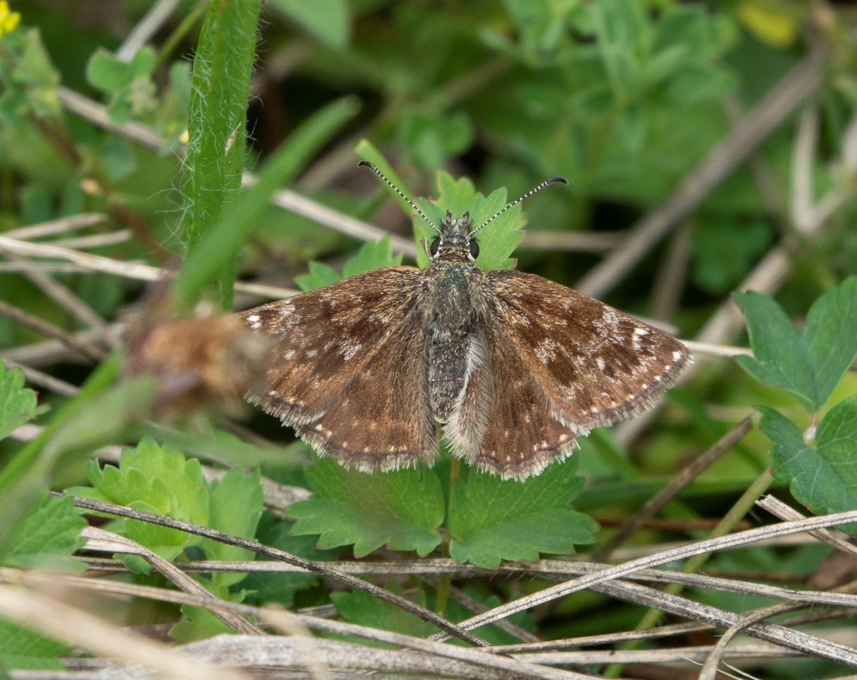
Ondanks dat er sinds 2023 door de Beleidsadviseur Natura 2000 van de Provincie Limburg beloftes werden gedaan dat er onderhoud zou plaatsvinden, kwam het er niet van.
In week 6 van 2026 werden in Zuidoost-Limburg eitjes geteld van de sleedoornpage. Dit onder leiding van Menno Venema van de Vlinderstichting. Tijdens het tellen van de eitjes ontstond het idee om zelf met een groep mensen in het talud te gaan snoeien. Daarop heeft Monique Hermans van IVN Heuvelland contact opgenomen met Johan Bezemer.
Johan is coördinator infra en werkgroepleider Groen en Natuurbeheer bij de ZLSM (Zuid Limburgse Stoomtrein Maatschappij). Onder zijn hoede, gingen we op maandag 2 maart met z’n zevenen aan de slag, waarbij Johan voor het gereedschap zorgde.
De toegang naar het pad werd geheel vrij gesnoeid.
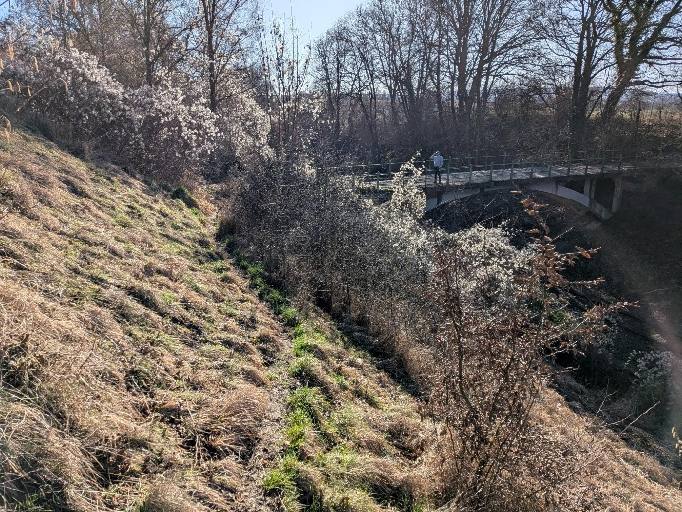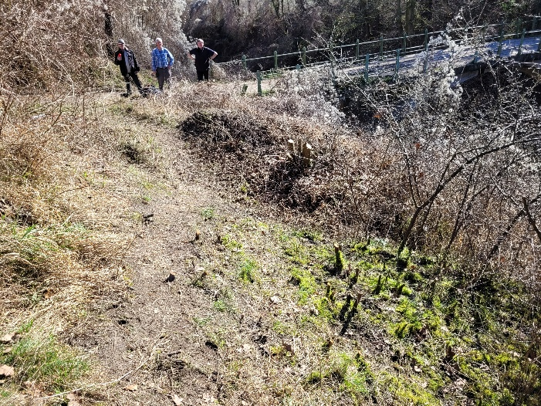
De anderen, waaronder ikzelf klommen op handen en voeten langs het talud omhoog om daar de massaal groeiende sleedoorn bij de grond af te knippen. Af en toe werd zittend de takkenschaar gehanteerd.
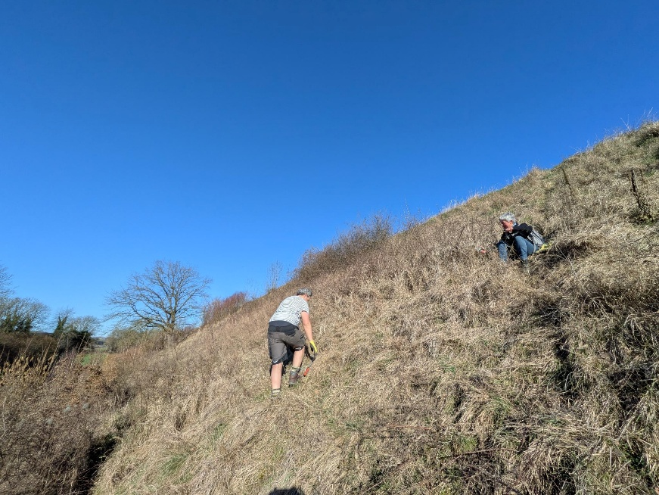
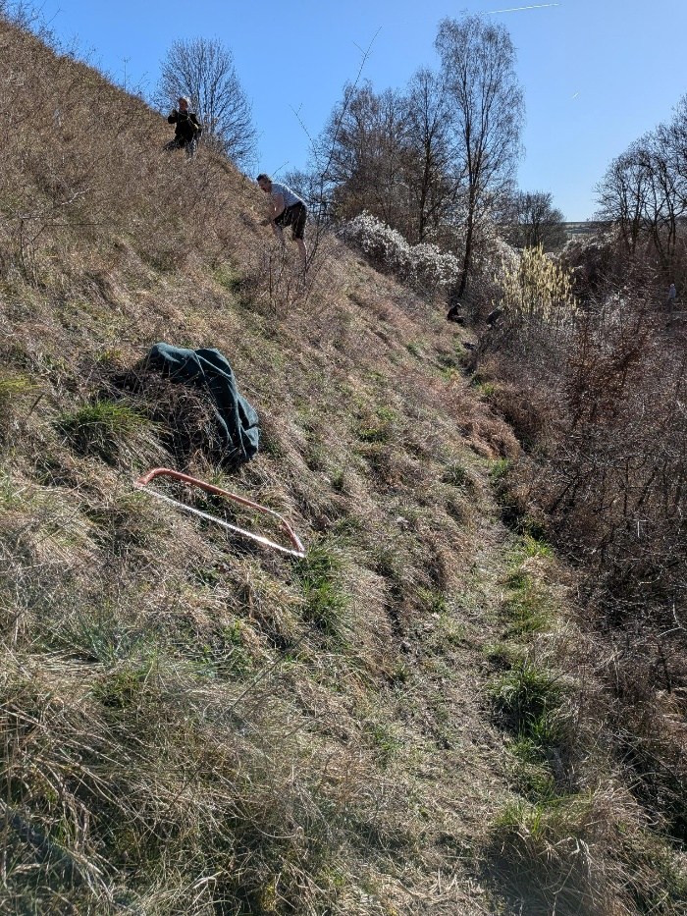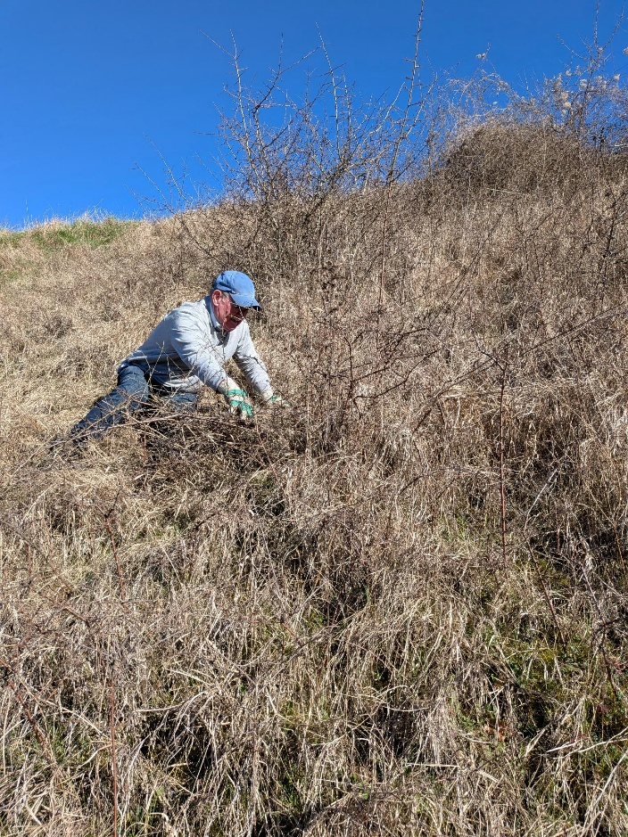
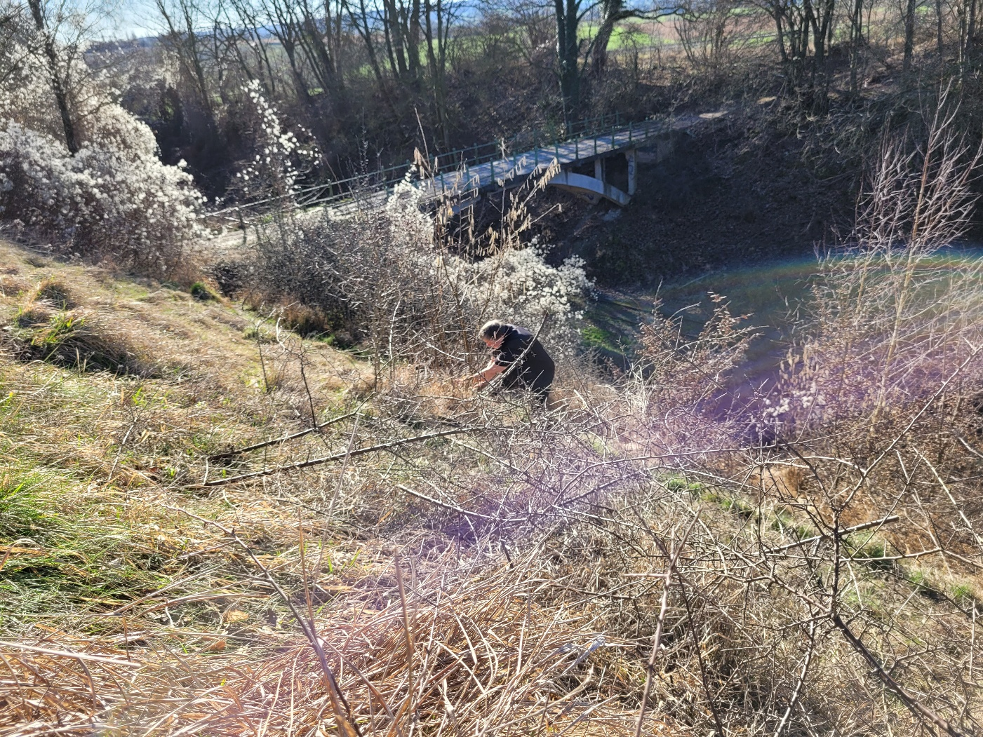
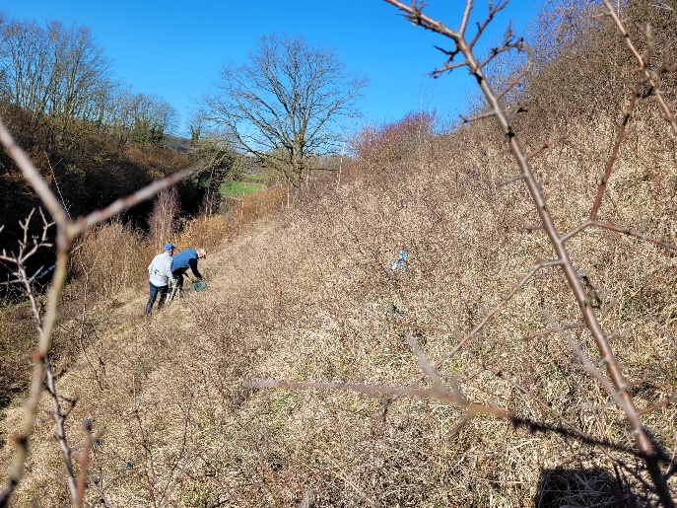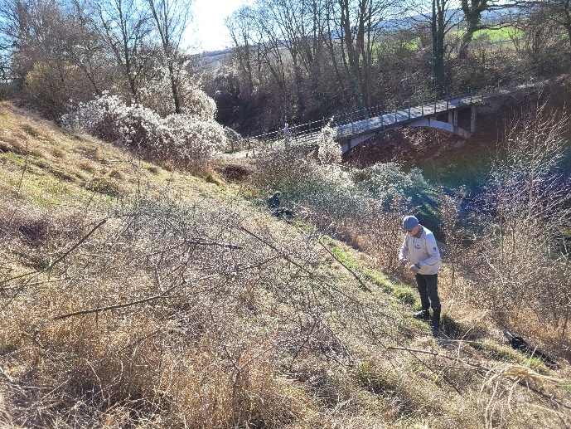
Het was heerlijk lente weer en we kregen het al gauw te warm. Natuurlijk was er ook tijd om even te pauzeren. Monique had koffie en thee meegenomen en ik een versnapering voor erbij.
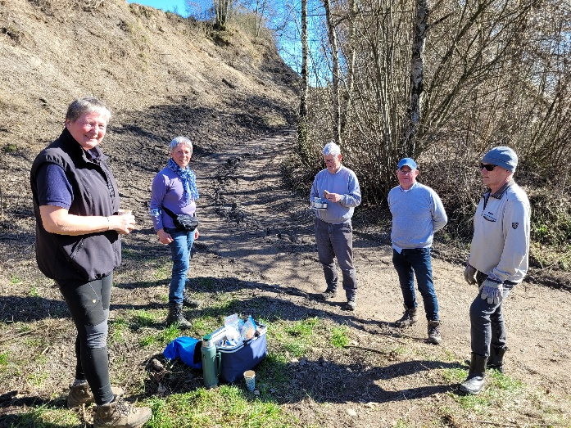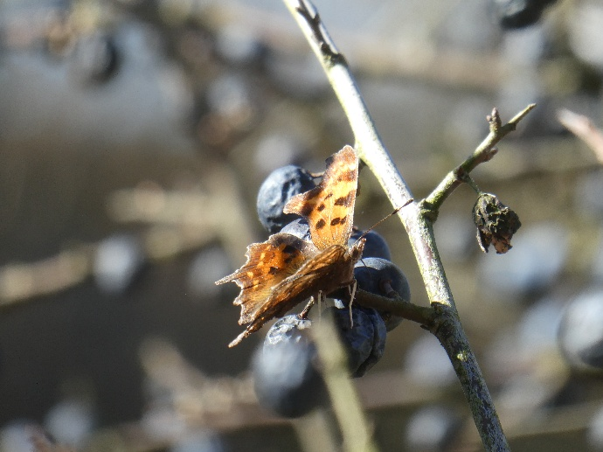
De eerste tjiftjaffen lieten zich horen en er vlogen twee gehakkelde aurelia’s en een citroenvlinder. Het wegslepen van de afgeknipte sleedoorn was ook nog een flinke klus. Maar uiteindelijk was het klaar en was iedereen moe en voldaan. We hebben samen een flinke klus geklaard, waarvoor hartelijk dank.
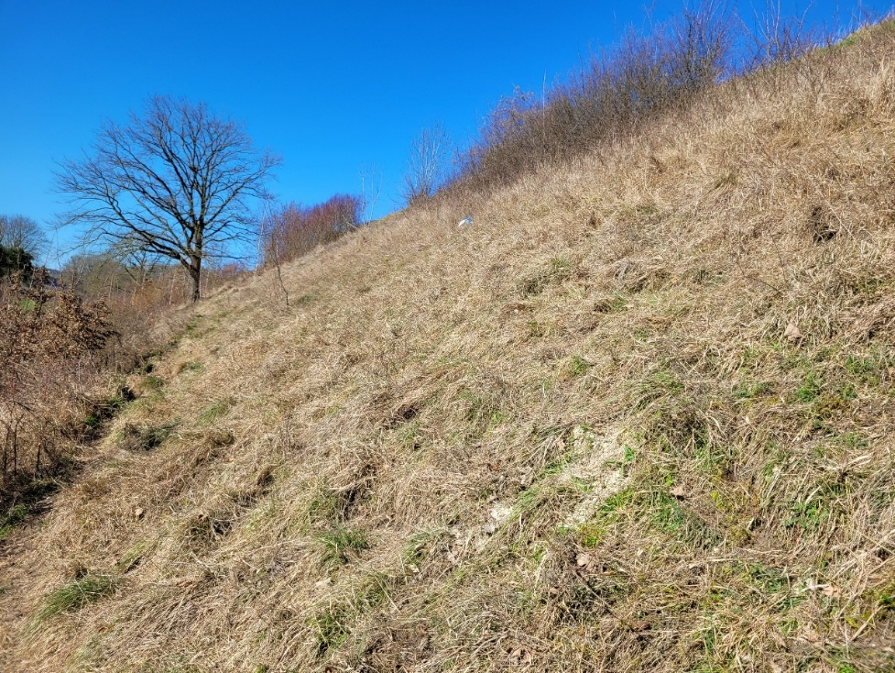
Onderstaand nog enkele foto’s van hoe het er afgelopen zomer uitzag.
29-4-2025
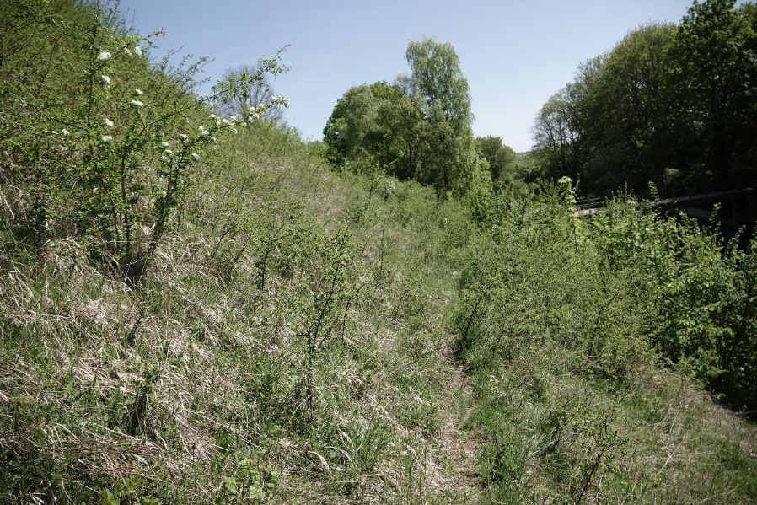
9-5-2025
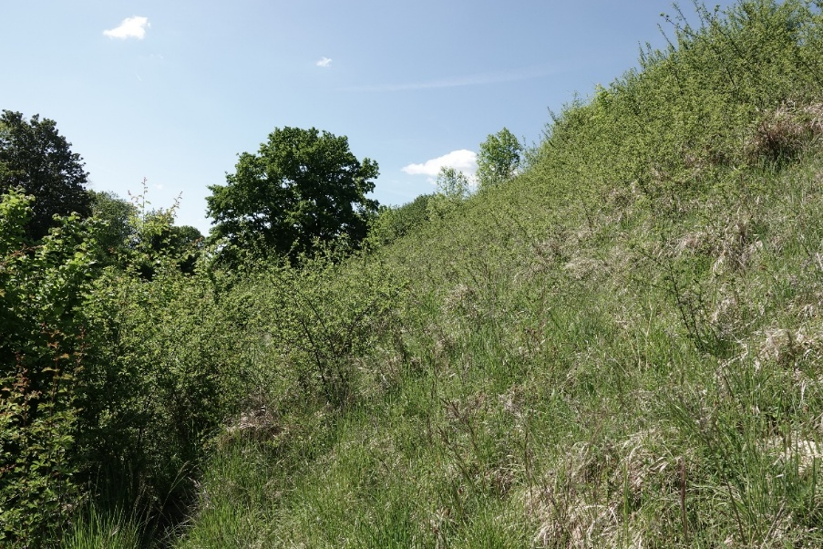
19-9-2025
